实验报告

**实验名称：实验1.3.1：测试本地主机的IP设置是否正确**

学院：计算机科学学院 班级： 21物联网2班 学号：2021036143218 姓名：钟有熙

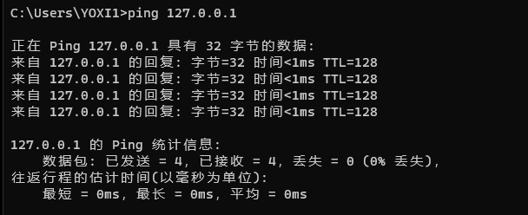1，请将“ping 127.0.0.1”结果的屏幕截图粘贴到实验报告中。

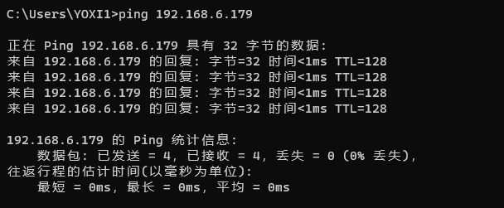2，请将“ping本地主机配置的IP地址”结果的屏幕截图粘贴到实验报告中。

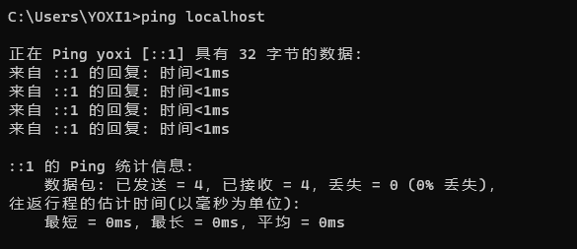3，请将“ping localhost”结果的屏幕截图粘贴到实验报告中。

4，命令“ping localhost”与“ping 127.0.0.1”的结果有何不同？

结果不显示本地ipv4地址

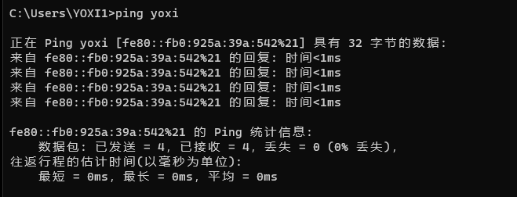5，请将“ping主机名”结果的屏幕截图粘贴到实验报告中。

6，命令“ping主机名”与“ping localhost”的结果有何不同？

Ping主机名显示ipv6地址

7，主机名对应的IP地址是什么？与配置的IP地址一致吗？请将结果填入表1-8中。

表1-8 主机名及其IP地址

|  |  |  |  |
| --- | --- | --- | --- |
| 主机名 | 配置的IP地址 | ping结果中的IP地址 | IP地址是否一致 |
| Yoxi | 192.168.6.179 | fe80::fb0:925a:39a:542%21 | 否 |